ESCUELA COLOMBIANA DE INGENIERÍA JULIO GARAVITO
INGENIERÍA DE SISTEMAS
REDES DE COMPUTADORES
Ing. Claudia P Santiago

Resuelva los siguientes ejercicios

- La compañía de productos naturales HB abrió operaciones en Colombia hace dos meses y construyó una gran planta de producción en Bogotá. El gerente general de la empresa ha decidido interconectar todos los computadores de la empresa y permitir que todos ellos tengan acceso a Internet, excepto los de financiera (por seguridad). Como el gerente no sabe mucho del asunto, habló con un amigo que le recomendó dividir la red por áreas así: Producción, Ventas, Publicidad, Investigación y Financiero (que no tiene acceso a Internet).

En cuanto a equipos, en la actualidad se tienen 25 en el área de producción, 20 en el área de ventas, 5 en el área de publicidad, 8 en el área de Investigación y 35 en el área de financiera y se espera un crecimiento máximo de 5 equipos por área.

Ip: 192.168.1.0

 | Dirección de red | Direccion de red decimal | Dir Broadcast | Direccion de Broadcast | Mascara | No máximo de estaciones
Publicidad | 00010000 | 192.168.1.16 | 00011111 | 192.168.1.31 | /28 | 10
Investigación | 00100000 | 192.168.1.32 | 00101111 | 192.168.1.47 | /28 | 13
Ventas | 01000000 | 192.168.1.64 | 01011111 | 192.168.1.95 | /27 | 25
Producción | 01100000 | 192.168.1.96 | 01111111 | 192.168.1.127 | /27 | 30
Financiero | 00000000 |  |  |  | /26 | 40

Total: 118

Después de haber hecho toda esta investigación, el amigo del gerente le recomienda usar TCP/IP en toda la red y contratarlo para que usted defina la clase de direcciones IP que debe adquirir (lo más eficiente posible) y le entregue la configuración IP de cada área de la empresa (número de direcciones máximas en cada red, máscaras y direcciones de broadcast y red). Recuerde que todos los equipos deben tener dirección IP pero la red

financiera es privada., para ésta debe hacerse uso de un rango de direcciones privado.

Dirección de red Dir. broadcast Máscara (/n ) | No. máximo de estaciones

Producción

Ventas

Publicidad

Investigación

Financiero

Nota: Deje expresado en binario la parte de la dirección en donde hace el subnetting.

- Un nuevo ISP está captando clientes y sus vendedores han traído las siguientes empresas para prestarles servicio de conexión a Internet y asignación de rangos IP para sus servidores:

  - Exportadora de flores “rosita” que requiere direcciones para 16 host

  - Pastas “Magola” que necesita direcciones para 10 host

  - Supermercados “buen Servir” que necesita direcciones para 28 host

  - Autos “Super cars” que requiere direcciones para 55 host

  - Inmobiliaria “su casita” que requiere direcciones para 4 host

  - Comercializadora “Rojas&co” que requiere direcciones para 2 host

El ISP acaba de comprar un rango tipo C y quiere saber si es suficiente este rango para atender a sus clientes o debe comprar uno adicional. Si es suficiente con el rango actual, requiere saber cuál sería la distribución de subredes (dirección de red, broadcast, máscara, número de direcciones asignadas) para cada uno de ellos.

Ip:192.168.1.0
 | Dirección de red | Direccion de red decimal | Dir Broadcast | Dirección de Broadcast | Mascara | No máximo de estaciones
Rojas&co | 00000100 | 192.168.1.4 | 00000111 | 192.168.1.7 | /30 | 2
Su casita | 00001000 | 192.168.1.8 | 00001011 | 192.168.1.11 | /29 | 4
Magola | 00010000 | 192.168.1.16 | 00011111 | 192.168.1.31 | /28 | 10
Rosita | 00100000 | 192.168.1.32 | 00101111 | 192.168.1.47 | /27 | 16
Buen Servir | 01000000 | 192.168.1.64 | 01011111 | 192.168.1.95 | /27 | 28
Super cars | 10000000 | 192.168.1.128 | 10111111 | 192.168.1.191 | /26 | 55

Si el rango no alcanza para atender toda la demanda, indicar la distribución de subredes que máximo se podría cubrir con el rango actual y dejar especificado el o los rangos que deben ser cubiertos con el nuevo rango a comprar.

Nota: Deje expresado los rangos de subnetting en binario y las máscaras en formato /xx En un trabajo adicional, el ISP tiene 7 nuevos clientes con requerimientos de direcciones IP así:

  - Aba publicaciones: 40 direcciones IP

  - Buques de la costa: 18 direcciones IP

  - Caritas felices: 6 direcciones IP

  - Diseño futurista: 29 direcciones IP

  - EsferosEcológicos: 12 direcciones IP

  - Fundación CG: 35 direcciones IP

  - Galvanizados Industriales: 2 direcciones IP

 | Dirección de red | Direccion de red decimal | Dir Broadcast | Dirección de Broadcast | Mascara | No máximo de estaciones
Rojas&co | 00000100 | 192.168.1.4 | 00000111 | 192.168.1.7 | /30 | 2
Su casita | 00001000 | 192.168.1.8 | 00001011 | 192.168.1.11 | /29 | 4
Magola | 00010000 | 192.168.1.16 | 00011111 | 192.168.1.31 | /28 | 10
Rosita | 00100000 | 192.168.1.32 | 00101111 | 192.168.1.47 | /27 | 16
Buen Servir | 01000000 | 192.168.1.64 | 01011111 | 192.168.1.95 | /27 | 28
Super cars | 10000000 | 192.168.1.128 | 10111111 | 192.168.1.191 | /26 | 55
Total: 113
 | Dirección de red | Direccion de red decimal | Dir Broadcast | Dirección de Broadcast | Mascara | No máximo de estaciones
Galvanizados | 00001100 | 192.168.1.12 | 00001111 | 192.168.1.15 | /30 | 2
Caritas | 00011000 | 192.168.1.24 | 00011111 | 192.168.1.31 | /29 | 6
Esferos Ecologicos | 00110000 | 192.168.1.48 | 00111111 | 192.168.1.63 | /28 | 12
Buques de la costa | 01100000 | 192.168.1.96 | 01111111 | 192.168.1.127 | /27 | 18
Diseño futurista | 11000000 | 192.168.1. | 11001111 |  | /27 | 29
Fundacion | 00000000 | 192.168.1. |  |  | /26 | 35
Aba | 00000000 | 192.168.1. |  |  | /26 | 40

- A partir de la dirección 211.23.40.0/22, asignada por el ISP, realice la división de subredes según lo solicitado en el gráfico. Recuerde hacer la asignación de identificadores de subred en orden y lo más eficiente posible (ordenado de menor a mayor).

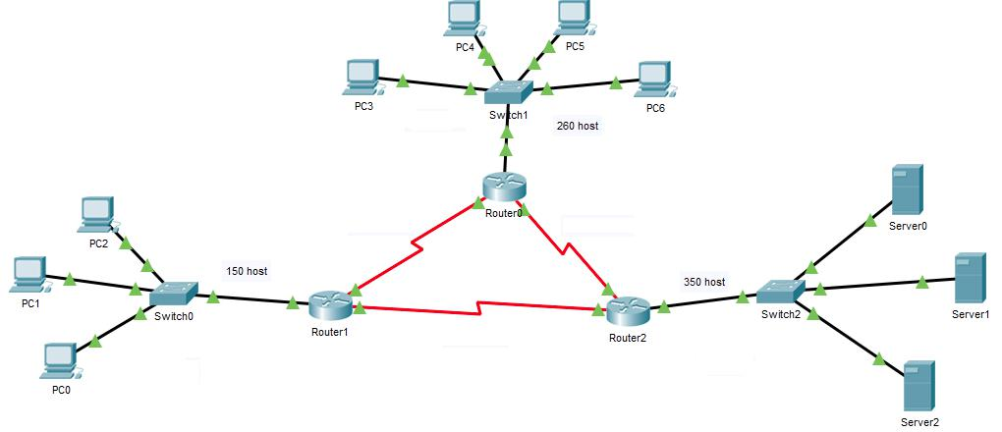

 | Dirección de red | Direccion de red decimal | Dir Broadcast | Dirección de Broadcast | Mascara | No máximo de estaciones
Amarillo | 00101000.00000100 | 211.23.40.4 | 00101000.00000111 | 211.23.40.7 | /30 | 2
Verde | 00101000.00001000 | 211.23.40.8 | 00101000.00001011 | 211.23.40.11 | /30 | 2
Naranja | 00101000.00001100 | 211.23.40.12 | 00101000.00001111 | 211.23.40.15 | /30 | 2
Azul | 00101001.00000000 | 211.23.41.0 | 00101001.11111111 | 211.23.41.255 | /24 | 150
Negro | 00101010.00000000 | 211.23.42.0 | 00101011.11111111 | 211.23.43.255 | /23 | 260
Azul entre | 00101010.00000000 | 211.23.40. |  | 211.23.40. | /23 | 350
 |  | 211.23.40.

- Si la asignación dada por ISP es 140.72.32.0/22. Realice el subnetting para las siguientes:
RED (Ciudad) | No Hosts
Chía | 180
Cajicá | 30
Soacha | 55
Madrid | 14
Medellín | 43
Bogotá | 130

 | Dirección de red | Numero de bites | Direccion de red decimal | Dir Broadcast | Dirección de Broadcast | Mascara | No de estaciones | No máximo de estaciones
Chía | 00100001.00000000 | 8 | 140.72.33.0 | 00100001.11111111 | 140.72.32.255 | /24 | 180 | 254
Bogotá | 00100010.00000000 | 8 | 140.72.34.0 | 00100010.11111111 | 140.72.34.255 | /24 | 130 | 254
Soacha | 00100000.01000000 | 6 | 140.72.32.64 | 00100000.01111111 | 140.72.32.127 | /26 | 55 | 62
Medellín | 00100000.10000000 | 6 | 140.72.32.128 | 00100000.10111111 | 140.72.32.191 | /26 | 43 | 62
Cajicá | 00100000.00100000 | 5 | 140.72.32.32 | 00100000.00111111 | 140.72.32.63 | /27 | 30 | 30
Madrid | 00100000.00010000 | 4 | 140.72.32.16 | 00100000.00011111 | 140.72.32.31 | /28 | 14 | 14

- Realice el ejercicio definido en el siguiente diagrama de red
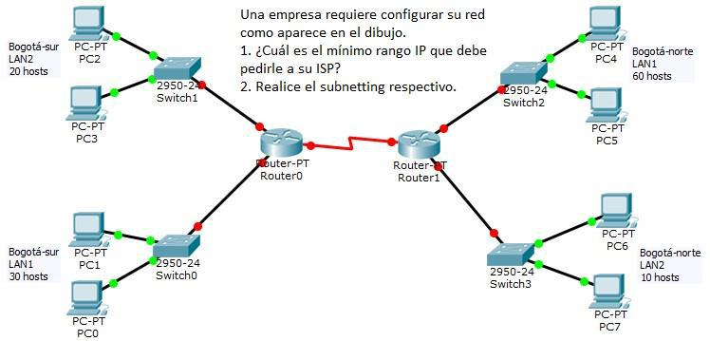

Ip :192.168.1.0/24
| | Dirección de red | Numero de bits | Dirección de red decimal | Dir Broadcast | Dirección de Broadcast | Mascara | No de estaciones | No máximo de estaciones
Bogotánorte LAN1 | 01000000 | 6 | 192.168.1.64 | 01111111 | 192.168.1.127 | /26 | 60 | 62
Bogotá-Sur LAN 2 | 00100000 | 5 | 192.168.1.32 | 00111111 | 192.168.1.63 | /27 | 20 | 30
Bogotá-Sur LAN1 | 01100000 | 5 | 192.168.1.96 | 01111111 | 192.168.1.127 | /27 | 30 | 30
Bogotá-norte LAN 2 | 00010000 | 4 | 192.168.1.16 | 00011111 | 192.168.1.31 | /28 | 10 | 14

- Dada la red del dibujo, distribuya la red 10.23.160.0/20
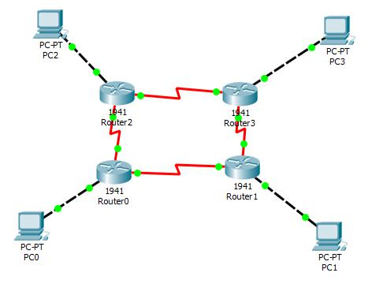

Las redes LAN requieren 60, 270, 130 y 380 host.

Indique, para cada subred, ID de red, Broadcast, máscara, Gateway y número de equipos en el rango.
- Partiendo de la siguiente red:
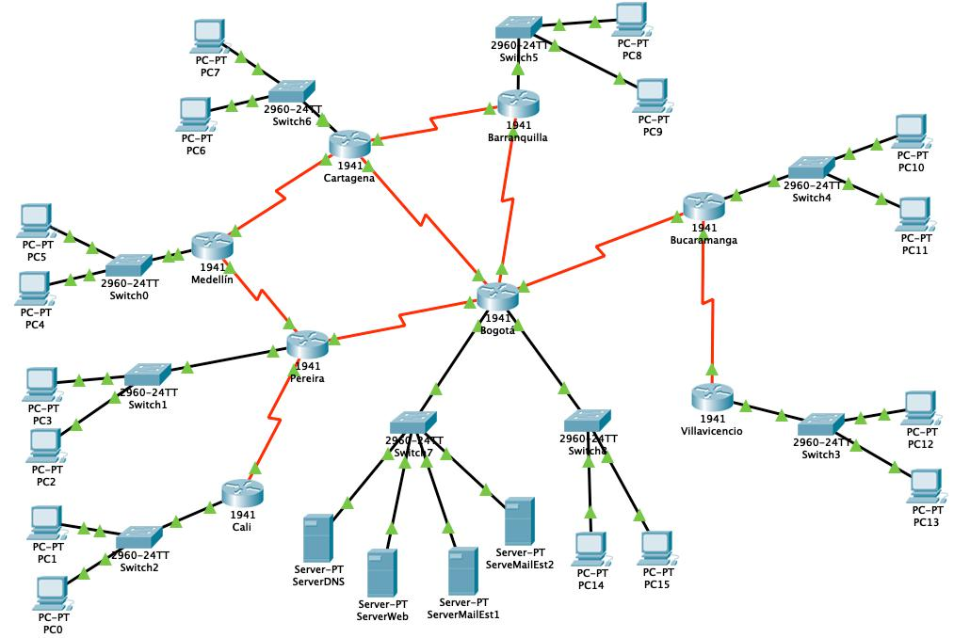

Diseñe el direccionamiento IP de tal manera que permita la conexión de los hosts de cada una de las redes según el siguiente cuadro. La red dada por el ISP a la empresa dependerá de la necesidad de la misma, así que usted debe indicar la mejor máscara a utilizar. El identificador de red es ISP es 42.16.0.0/20

Ciudad | No. Equipos
Bogota_clientes | 290
Bogota_servidores | 50
Cali | 60
Pereira | 80
Medellín | 100
Cartagena | 150
Barranquilla | 270
Bucaramanga | 150
Villavicencio | 90

- Partiendo de la siguiente red:
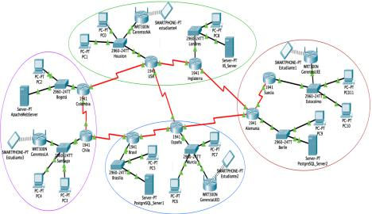

Diseñe el direccionamiento IP de tal manera que permita la conexión de los hosts de cada una de las redes según el siguiente cuadro. La red dada por el ISP a la empresa dependerá de la necesidad de la misma, así que usted debe indicar la mejor máscara a utilizar. La red de arranque es la 20.135.128.0/18

RED | No. Host
Houston | 60
Bogotá | 490
Santiago | 600
Brasilia | 500
Murcia | 220
Londres | 50
Berlín | 480
Estocolmo | 550

Omita los óvalos presentes en el dibujo y en las redes inalámbricas suponga que se puede usar una red del rango dado y que en cada red WiFi se requieren 30 equipos.

- La empresa de lácteos "Mi vaquita" es una empresa dedicada a la producción de alimentos derivados de la leche, como son quesos y yogures. Su ISP le asignó la dirección IP 220.120.32.0/22 para las redes de sus puntos: fábrica, ventas, desarrollo de nuevos productos y administración y la interconexión entre ellas. Sus operaciones están distribuidads así: fábrica, ventas y desarrollo de nuevos productos en Sopó, Ventas en Zipaquirá, Chía, Mosquera y La Calera y ventas y administración en Bogotá. En dichas sedes tiene redes locales con 180, 30, 55, 14, 43 y 130 computadores respectivamente. Realice el subnetting para la empresa.

- La Escuela, para su red, requiere direccionar varias redes. Cuenta con la red 10.0.0.0/8, distribuya de la mejor manera las direcciones asignadas entre las redes de tal manera que se puedan tener direcciones IP para todos los hosts en cada subred. Las subredes y cantidades de equipos en cada red se presentan en la tabla siguiente:

Subred | No. Equipos
Profesores | 500
Estudiantes | 2500
Personal administrativo | 150
Lab. Informática | 300
Telefonía | 400
Cámaras | 250
Red inalámbrica estudiantes | 3500
Red inalámbrica empleados | 800
Red inalámbrica de invitados | 100
Red de administración de TI | 150

| | Dirección de red | Numero de bits | Dirección de red decimal | Dir Broadcast | Dirección de Broadcast | Mascara | No de estaciones | No máximo de estaciones
LAN 1 | 00010001  00000000 | 190.160.17.0 | 00010001  11111111 | 190.160.17.255 |  | /24 | 200 | 254
LAN 2 | 00010000  10000000 | 190.160.16.128 | 00010000  11111111 | 190.160.16.255 |  | /25 | 120 | 126
LAN 3 | 00010000  01000000 | 190.160.16.64 | 00010000  01111111 | 190.160.16.127 |  | /26 | 60 | 62
LAN 4 | 00010000  11000000 | 190.160.16.0 | 00010000  11111111 | 190.160.16.63 |  | /26 | 50 | 62
Router1-0 | 00010000  00000100 | 190.160.18.0 | 00010000  00000111 | 190.160.18.4 |  | /30 | 2 | 2
Router0-2 | 00010000  00001000 | 190.160.18.5 | 00010000  00001011 | 190.160.18.8 |  | /30 | 2 | 2
Router2-3 | 00010010  00001100 | 190.160.16.9 | 00010001  00001111 | 190.160.18.12 |  | /30 | 2 | 2

